Mode de développement

projet | NAO BOX
domaine d’ACTION | Pilotage du robot NAO lors de sa présentation sur les salons
DESCRIPTION | Mettre à disposition des personnes qui présentent NAO sur les salons un boitier de contrôle de ses actions. Le robot sera commandé de manière intuitive via un seul périphérique afin d’alléger le package nécessaire à son fonctionnement
maitrise d’ouvrage | Bernard BUFFIERE
chef de projet | Elie METAHRI
etudiants | Elie METAHRI, Bastien VAUTIER, Jérémie LIECHTI



Introduction
Ce projet comprend de nombreuses tâches. En plus d’y inclure une partie développement plus ou moins importante, l’analyse et la conception prendront du temps. L’objectif de ce document est de définir le mode de développement et d’expliciter les incréments.

Mode de développement
Nous avons choisis d’utiliser la méthode de développement en cycle en V. Cette méthode nous semble mieux adaptée à notre projet que les autres car notre projet est un projet « intégré ». Il n’y a pas de réelle partie qui se distinguent des autres. Si on regarde le projet dans son ensemble, on observe deux parties qui sont complémentaires et qui ne fonctionnent pas l’une sans l’autre : il s’agit de la partie réseau avec le Raspberry Pi et la partie application. Ces deux parties doivent obligatoirement être mises sur pied en même temps si on veut que l’ensemble puisse fonctionner et être testé. Pour ce qui est du reste, on est d’accord sur le principe que l’application ne va pas être développée en un seul morceau. Cependant, ce qui sera prioritaire sur le développement permettra de poser bien plus que les bases de l’application.

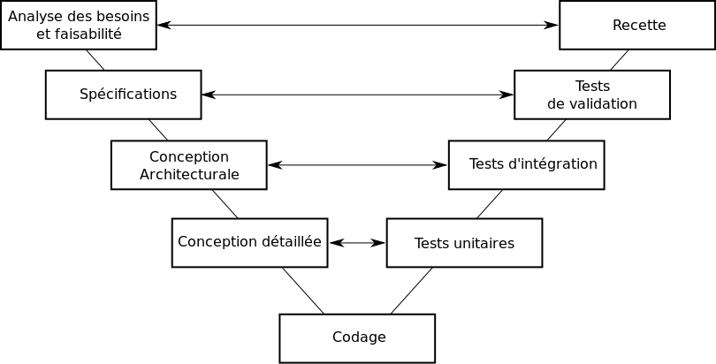
Cycle en V général applicable au développement de l’application

Plan des incréments
Le projet sera décomposé en plusieurs incréments. Ces incréments auront pour but d’enrichir un peu plus en fonctionnalités le projet. Pour chaque incrément une liste de tâches non exhaustives est précisée.

Incrément 1
OBJECTIF | Fournir une base fonctionnelle au projet
taches | - Mise en place du Raspberry (installation et configuration)  - Installation du serveur web  - Envoi des actions au robot sur la partie utilisateur  - Définition des actions permissibles pour l’utilisateur depuis la partie administration

Incrément 2
OBJECTIF | Ajouter des actions de configuration
taches | - Mise en place de la liste blanche des périphériques autorisés à se connecter à la NAO-BOX  - Récupération des nouvelles actions de NAO depuis la partie administration avec un système de synchronisation  - Interruption de l’action en cours sur NAO  - Listing de l’état des capteurs de NAO en temps réel

Incrément 3
Après ces deux premiers incréments, les incréments suivants n’ont pas été pensés. Leurs contenus dépendront essentiellement des nouvelles demandes du client compte tenu de l’avancement et du temps restant avant la fin du projet.

